Piękno palisandru indyjskiego w meblach orientalnych
Jednym z najpopularniejszych materiałów, z których wykonywane są meble orientalne, jest wyjątkowo piękne drewno palisandru indyjskiego. Co jeszcze go wyróżnia?

Wysoka komoda kolonialna z palisandru indyjskiego i inne meble z tego materiału
Wykonane z litego drewna palisandru indyjskiego meble zachwycają nie tylko swoim wyglądem, ale również funkcjonalnością. Co sprawia, że ten materiał jest wyjątkowy? Opowiadamy!
Piękno palisandru indyjskiego
Palisander indyjski to drewno, które od wieków zachwyca swoją wyjątkową urodą, ale również trwałością. Jego niepowtarzalny odcień ciemnego brązu, żywe rysunki słojów oraz bogactwo naturalnych tonacji czynią go niezrównanym wyborem do tworzenia ekskluzywnych mebli w stylu orientalnym.

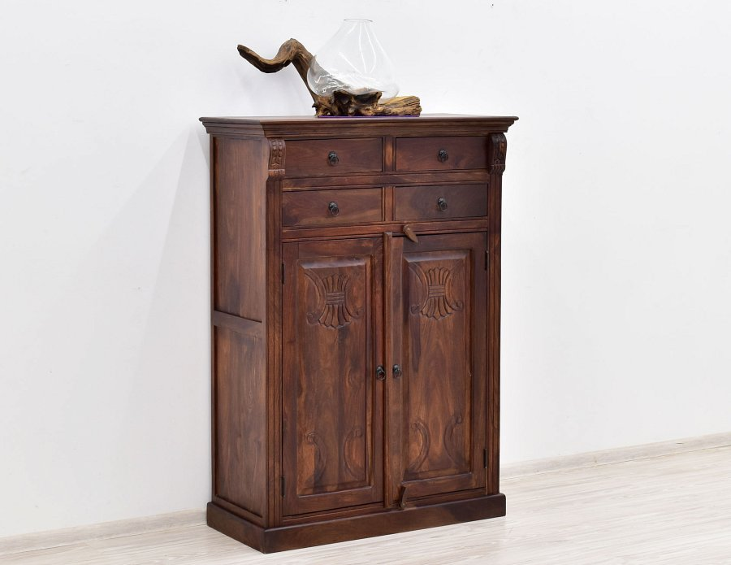
Cechy wysokiej komody kolonialnej z palisandru indyjskiego
Drewno palisandru indyjskiego jest wysoce trwałe, co czyni je doskonałym wyborem na meble użytkowe. Wykonane z tego materiału meble emanują luksusem i elegancją, wprowadzając do wnętrza charakterystyczny orientalny akcent. Tak samo wysoka komoda kolonialna z palisandru indyjskiego dostojnie się prezentuje i doskonale wkomponowuje zarówno w tradycyjne, klasyczne wnętrza, jak i w nowoczesne aranżacje, tworząc harmonijny kontrast pomiędzy historią a teraźniejszością. Ręcznie wyrzeźbione przez mistrzowskich rzemieślników zdobienia komody podkreślają wyjątkowe cechy palisandru, jak i orientalny charakter mebla.
Warto dodać, że wysoka komoda kolonialna z palisandru indyjskiego posiada dwie pojemne półki w środku oraz cztery szuflady, dzięki czemu zapewnia sporo miejsca na przechowywanie rzeczy. To sprawia, że komoda odnajdzie się nie tylko na korytarzu czy w salonie, lecz również w sypialni, gabinecie bądź jadalni.

